HSP超感意識！
新意識的存在開始引起人們的注意。他們開始了解，日常意識之外還有別的非日常意識，而且非日常意識的體驗還會讓人的潛能展現開來。
我們把非日常的意識稱為超感意識 ( Altered State of Consciousness:簡稱為ASC），乃是加州大學心理學教授塔特（Charles Tast）所命名，之後又被各地譯為「超感知能力」（ESP（Extra Sensual Perception）、HSP、SSP）等。

Sponsored by Combi
自從有了超感意識名稱後，過去被人所忽視的非日常意識成了科學研究的對象，其存在受到人們的肯定。

人類的本能-----「奇異能力的奧秘」，存在於超感意識也就是潛意識中。
一旦進入超感意識後，就能知覺平常意識無法察覺的現象。
我們平時未能察覺的事情，就能讓它浮現在自己的意識中。
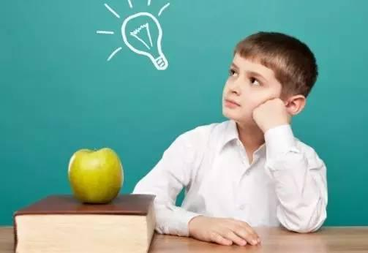
超感知能力是右腦所具有的神奇5能力，指「心靈感應、透視力、觸知力、預知力」和「意念力」，也稱為「右腦的五感」。

Sponsored by 毛孩時代
它是每個人都具有的能力，只不過人類因為壓抑潛在意識的大腦新皮質過於發達，使得感知能力被封存起來。「右腦的五感」絕不是什麼超能力，它是全人類右腦中普遍運作的大腦機制。由於自然物理學無法找出這些信息的能量，又無法以科學方式說明，所以就被視為超能力。
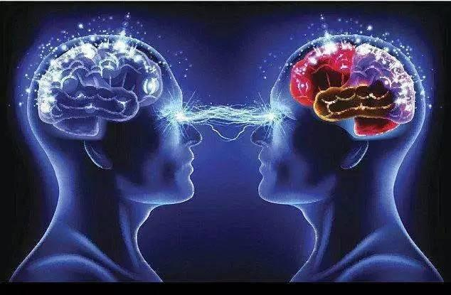
超感能力中的「心靈感應」可理解為瞬間的知覺，或可稱為是一種「直覺」。
所謂的天才正是這種具有強烈直覺能力的人。心靈感應是一種能夠遠距離讀取到對方思想的能力，是一種不必靠語言傳達的溝通能力。一個人因為能夠清晰地感受到對方頭腦中的心像，因而明白對方內心的活動。
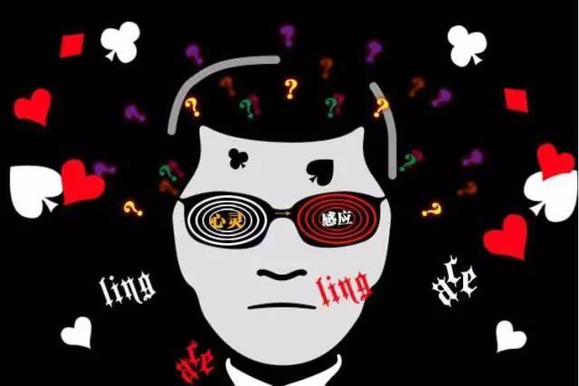

Sponsored by DD天天商城
預知能力是能夠知道將來會發生什麼事情的能力。這也是因為將要發生的事情出現在自己的「心像」里，所以使自己能夠得以預知。許多高僧大德這種預知能力非常強，能準確預見到將要發生的事情。
透視能力是能透視障礙物之後的東西的能力。這也是因為障礙物後的東西能在自己頭腦中出現清晰的「心像」，所以能夠透視。
觸知能力，比如將一張揉成一團、記有文字和記號的紙片，通過用手觸摸或用皮膚感知的方法便能知道紙片里的文字和記號，這種能力就是觸知能力。
意念能力是通過意念來使物體按照自己的要求變形或恢復原狀的能力，比如通過意念來控制時鐘的指針，於是指針真能按自己的想像去移動。

Sponsored by 美麗新診所
右腦的這些能力普通人已經封存起來了，因此具有這種能力的人也就被稱為「高人」或者天才。
其實這種能力在小孩身上我們有時可以看到。宇宙的波動頻率是7.5赫茲，這個頻率剛好介於α波和δ波之間的頻率。胎兒和嬰兒的腦波頻率也是7.5赫茲，所以一開始就和宇宙的波動同頻並產生共鳴。因此胎兒和嬰兒這兩個時期也是人ESP能力最高的時候。
但ESP能力不是只有小孩子或「高人」才可以擁有，只要你根據右腦學習並且充分去應用就能夠擁有這樣的能力。通常被稱為天才的人，大都是右腦運作能力比較強的人。
不過新時代科學中認為運送這類超感知信息的能量是存在的，該項能量即是「波動」。而物質最基本的構成要素，（量子）也就是元質點彼此同時具有的「波動」性質，才能跨越時間和空間傳送超感知的訊息能量，實際上也是眼睛看不到的「波動」。

Sponsored by Worldemand
心靈感應藉著震動傳達心的「波動」，而波動即是一種能量。物質的最基本運動方式為波動，且所有的物體都會發出固有的震動波，腦部就像鋼琴的鍵盤一樣，可以對周圍的波動取得共鳴。
腦部的信息感知作用事實上是由「共鳴、共振（諧振）」而成立的。意識也同樣是波動，人一旦將意識合併於某一物體，兩者便進行經由波動而成的共鳴作用，引起能量的波動，經過右腦的處理，同樣可在前額葉生成影像，即是右腦五感核心依賴的「心像」能力。
全腦開發旨在讓人類均衡調用有意識腦（左腦）及無意識腦（右腦），無意識的右腦就像音叉一樣，對波動具有諧振、共鳴作用，這就是右腦最強大的基本機能。簡單的說，連接物質與意識的即是「波動」，而只有用右腦感受到這種波動，再經由間腦傳遞給左腦，理解加工後形成可表達的信息敘述出來，並豐富自己的思維導圖，最終在大量的信息基礎上發揮創新意識，我們才掌握了將全腦思維應用於學習及生活的高效方法。

